附件9：

**参赛学生使用报名操作手册**

**第一步：**百度搜索全国大学生创业服务网（网址：cy.ncss.cn）或微信公众号（“全国大学生创业服务网”或“中国互联网十大学生创新创业大赛”）任一方式进行报名。

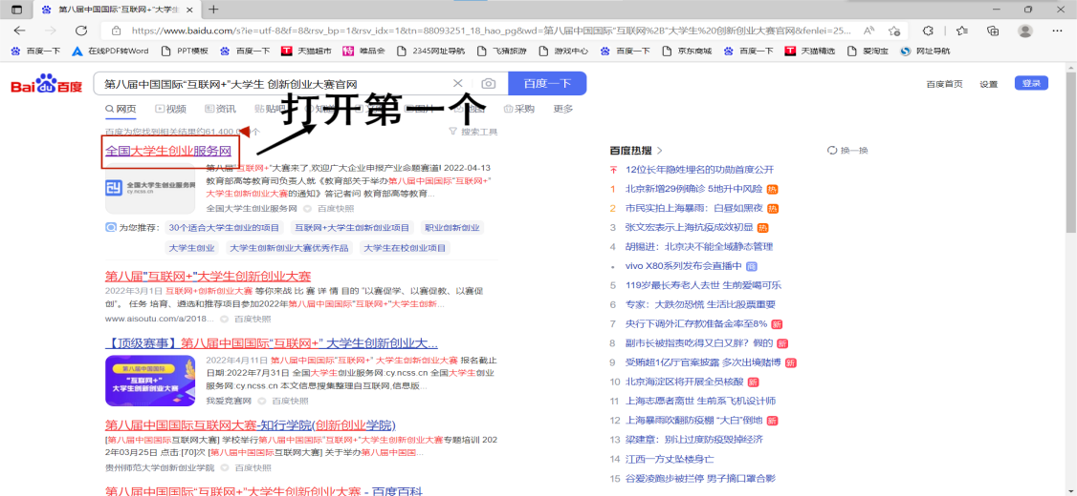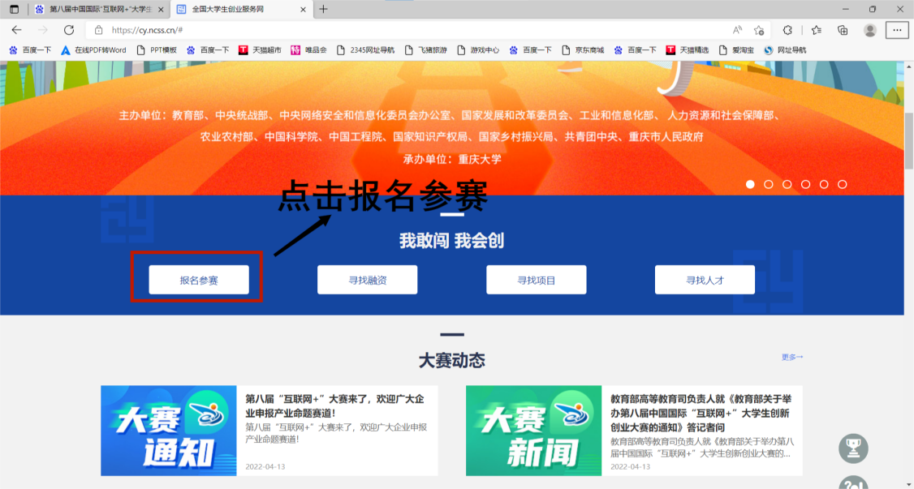

**第二步：点击报名参赛**

**第三步：开始注册**

**第四步：填写相关信息，并完成注册**

**第五步：开始登录**

**第六步：填写相关信息并提交申请（学历认证）**

**第七步：上传头像并检查相关信息**

**第八步：点击创建项目并填写相关信息并保存（需上传作logo）**

